1. **Геометрия 9 класс. Метод координат. Темы курса .**

Тема 1. Координаты вектора. ( Разложение вектора по двум неколлинеарным векторам.)

Тема 2. Простейшие задачи в координатах. ( Связь между координатами вектора и координатами его начала и конца.)

Тема 3. Уравнение окружности и прямой. (Уравнение линии на плоскости. )

1. **Список литературы:**
2. Гельфанд, И. М. Метод координат / И. М. Гельфанд, Е. Г. Глаголева, А. А. Кириллов . - 7-е изд., стереотип. - Москва : МЦНМО, 2009 . - 184 с. : ил. - ISBN 978-5-94057-533-7. - Текст : непосредственный.
3. Мерзляк, А. Г. Геометрия : 9 класс : учебник для учащихся общеобразовательных / А. Г. Мерзляк, В. Б. Полонский, М. С. Якир. – 2-е изд., стереотип. – Москва: Вентана – Граф, 2019. – 240 с. : ил. – (Российский учебник). - ISBN 978–5–360–10061–4. – Текст : непосредственный.
4. Мир математики: в 40 т. Т. 10. : Мария Изабель Бинимелис Басса. Новый взгляд на мир. Фрактальная геометрия / М. И. Бинимелис Басса ; пер. с исп. – Москва : Де Агостини, 2014. – 144 с. : ил. – ISBN 978-5-9774-0623-9. – Текст : непосредственный.
5. Мир математики : в 40 т. Т. 6. : Рауль Ибаньес. Четвертое измерение. Является ли наш мир тенью другой Вселенной? / Р. Ибаньес ; пер. с англ. – Москва : Де Агостини, 2014. – 160 с. : ил. – ISBN 978-5-9774-06331-4. - Текст : непосредственный.
6. Скопец, З. А. Геометрические миниатюры / З. А. Скопец; сост. Г. Д. Глейзер. – Москва : Просвещение, 1990. – 224 с. – ISBN 5-09-001293-8. – Текст : непосредственный.
7. Энциклопедия для детей : Т. 11. Математика / ред. коллегия : М. Аксёнова, В. Володин, М. Самсонов. – 2-е изд., перераб. и доп. – Москва : Мир энциклопедий Аванта+, Астрель, 2007. – 621 с. : ил. - ISBN 8-978-98986-133-0 («Мир энциклопедий Аванта+») ; ISBN 8-978-5-271-18253-2 («Издательство Астрель»). – Текст : непосредственный.
8. Мищенко, Т. М. Геометрия. Планируемые результаты. Система знаний. 7-9 классы: / Т. М. Мищенко; под редакцией Г. С. Ковалёвой, О. Б. Логиновой. – Москва : Просвещение, 2014. – 107 с. – (Работаем по новым стандартам). - ISBN 978-5-09-032335-2. – Текст : непосредственный.
9. Мельникова , Н. Б. Геометрия: Дидактические материалы для 7-9 кл. общеобразовательных учреждений. / Н. Б. Мельникова, Г. Б. Лудина, Н. М. Лепихова. – 2-е изд. – Москва: Мнемозина, 1999. – 272 с. : ил. – ISBN 5-87441-123-2. – Текст : непосредственный.

**2.1 Текст 1 к теме 1**

**Вступление**

Метод координат – это способ перевода геометрических образов в формулы… Этот метод был придуман выдающимся французским философом и математиком Рене Декартом более 350 лет назад. Это было великое открытие, оказавшее огромное влияние не только на математику, но и на другие науки. В наши дни метод координат используется повсеместно. Например, в компьютере или телевизоре при передаче из одного места в другое используется преображение визуальной информации в цифровую и наоборот.

Прежде всего мы познакомимся с методом координат как со способом определять положение точки или фигуры с помощью чисел или каких-нибудь символов.

Числа, задающие положение точки, называются координатами точки.

Хорошо известные вам географические координаты позволяют найти положение точки на поверхности Земли – каждая точка на поверхности Земли имеет две координаты: широту и долготу.

Чтобы определить положение точки в пространстве, нужны уже не два числа, а три. Например, чтобы найти положение спутника, нужно знать его высоту над поверхностью Земли, а также широту и долготу точки, над которой он находится.

Если же известна траектория спутника, т.е. линия, по которой он движется, то, чтобы определить положение спутника на этой линии, достаточно указать одно число, например, расстояние, пройденное спутником от некоторой точки траектории.

Точно также для определения точки на линии железной дороги указывает номер километрового столба. Этот номер и является координатой точки на железнодорожной линии. Например, в названии «Платформа 42-й километр» число 42 – координата станции.

Иногда говорят, что линия имеет одно измерение, а пространство – три. При этом под числом измерений линии, поверхности или пространства понимают число координат, определяющих положение точки на них.

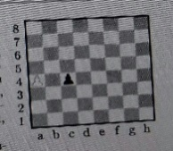 Своеобразные координаты используются в шахматах, где положение фигуры на доске определяется с помощью буквы и числа. Вертикальные ряды клетки обозначаются буквами латинского алфавита, горизонтальные ряды – цифрами. Каждой клетке доски соответствует буква, указывающая вертикальный ряд, в котором стоит клетка, и цифра, указывающая горизонтальный ряд. На нашем рисунке белая пешка стоит на клетке а4, черная – на с4. Таким образом, а4 можно считать координатами белой пешки, с4 – координатами черной.

Применение координат в шахматах позволяет играть в шахматы по переписке. Чтобы сообщить ход, не нужно рисовать доску и расположение фигур. Достаточно, например, сказать: «Гроссмейстер сыграл е2-е4», и всем уже известно, как начата партия.

Координаты, применяемые в математике, позволяют определить с помощью чисел положение любой точки пространства, или плоскости, или линии. Это даёт возможность «шифровать» различного рода фигуры, записывать их при помощи чисел.

Особенно важен метод координат тем, что он позволяет применять современные вычислительные машины не только к различного рода расчётам, но и к решению геометрических задач, к исследованию любых геометрических объектов и соотношений.

Гельфанд, И. М. Введение / И. М. Гельфанд, Е. Г. Глаголева, А. А. Кириллов . – Текст : непосредственный // Метод координат / И. М. Гельфанд, Е. Г. Глаголева, А. А. Кириллов. - 7-е изд., стереотип. - Москва : МЦНМО, 2009 . - с. 8 - 9 : ил.

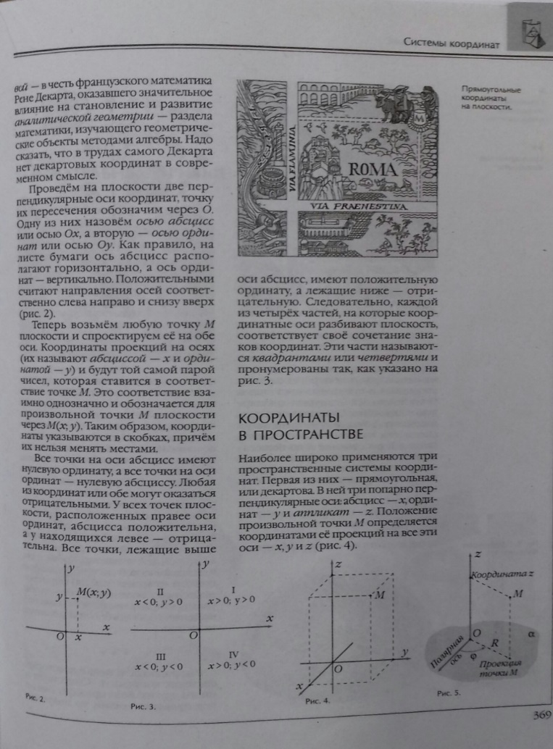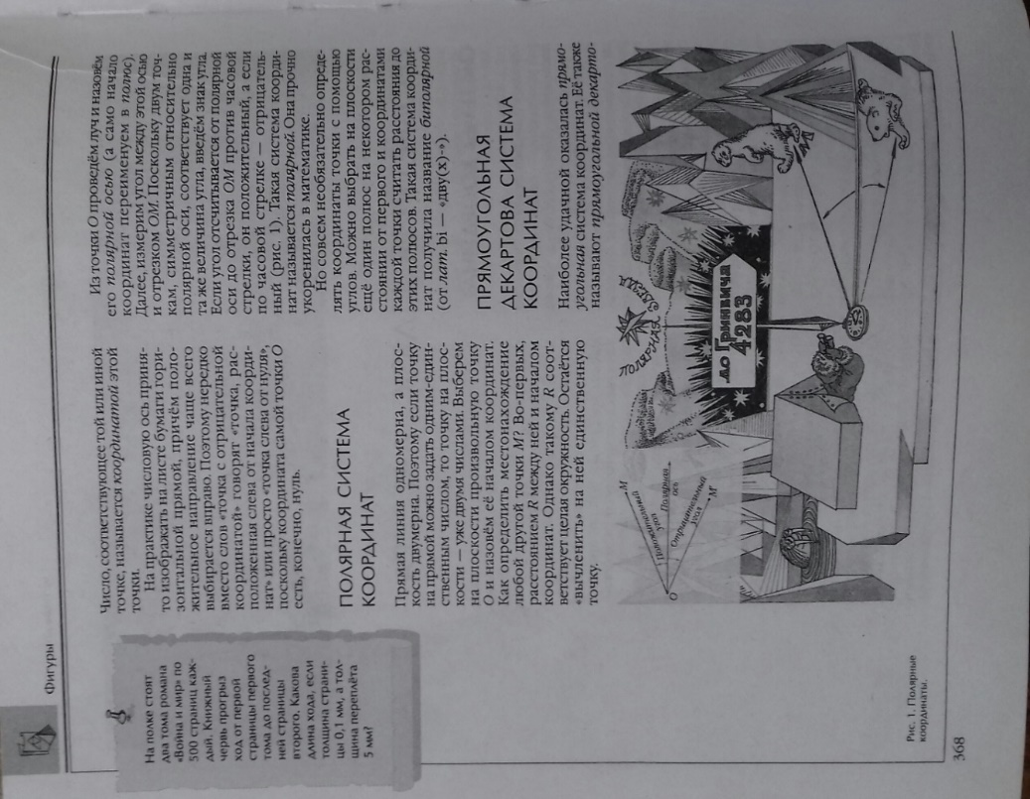**2.2 Текст 2 к теме 1**

Акулич, И. Системы координат / И. Акулич. – Текст : непосредственный // ред. коллегия : М. Аксёнова, В. Володин, М. Самсонов. Математика. Т. 11. – 2-е изд., перераб. и доп. – Москва : Мир энциклопедий Аванта+, Астрель, 2007. – с. 367 – 371.

**2.3 Текст 3 к теме 1**

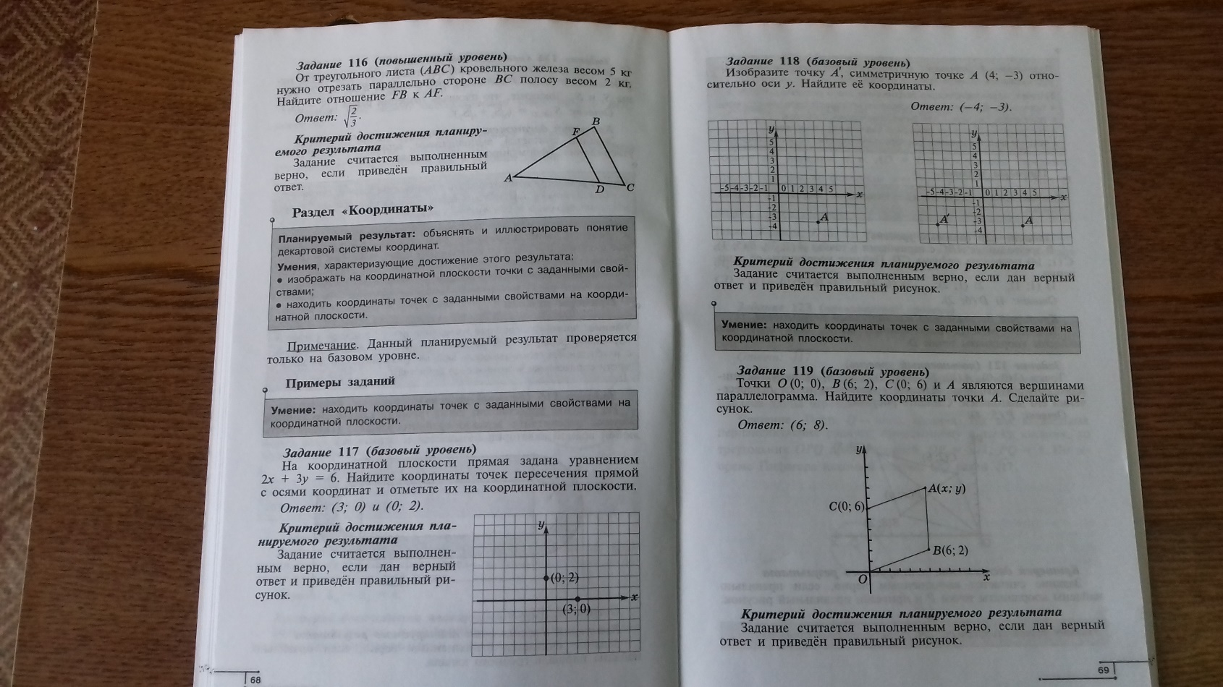

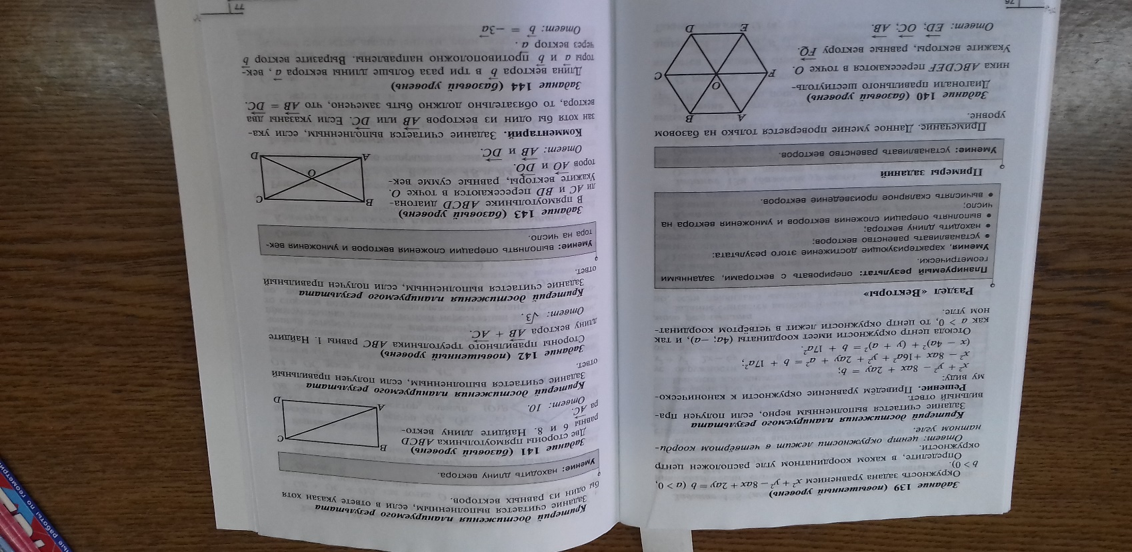

Раздел «Координаты», «Векторы» / Т. М. Мищенко. – Текст : непосредственный // Геометрия . Планируемые результаты. Система знаний. 7-9 классы / Т. М. Мищенко; под редакцией Г. С. Ковалёвой, О. Б. Логиновой. – Москва : Просвещение, 2014. – с. 68, 77.

**3.1 Текст 1 к теме 2**

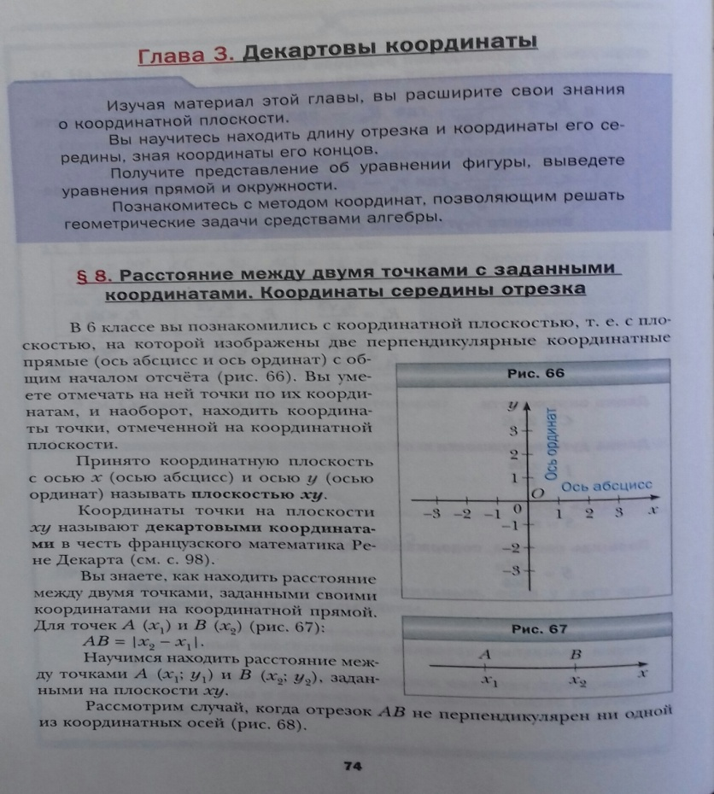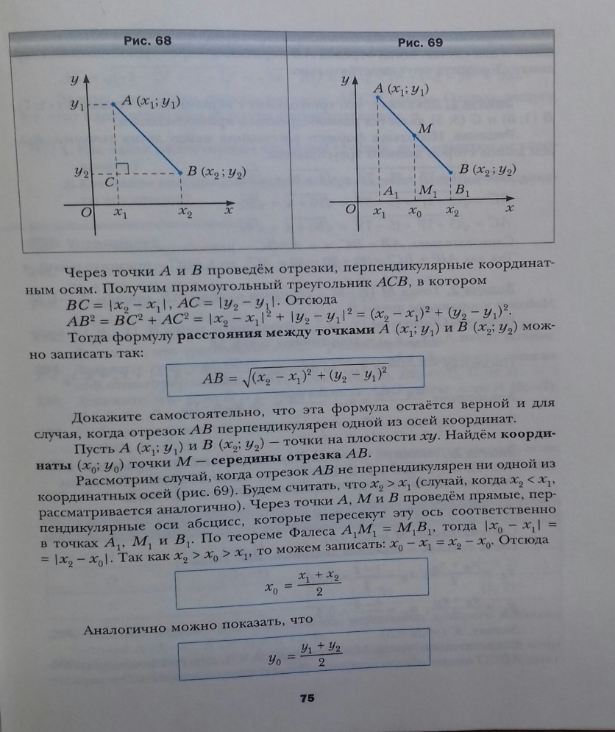

Мерзляк, А. Г. Декартовы координаты / А. Г. Мерзляк, В. Б. Полонский, М. С. Якир. – Текст : непосредственный // Геометрия : 9 класс : учебник для учащихся общеобразовательных / А. Г. Мерзляк, В. Б. Полонский, М. С. Якир. – 2-е изд., стереотип. – Москва: Вентана – Граф, 2019. – с. 74 - 75 : ил.

**3.2 Текст 2 к теме 2**

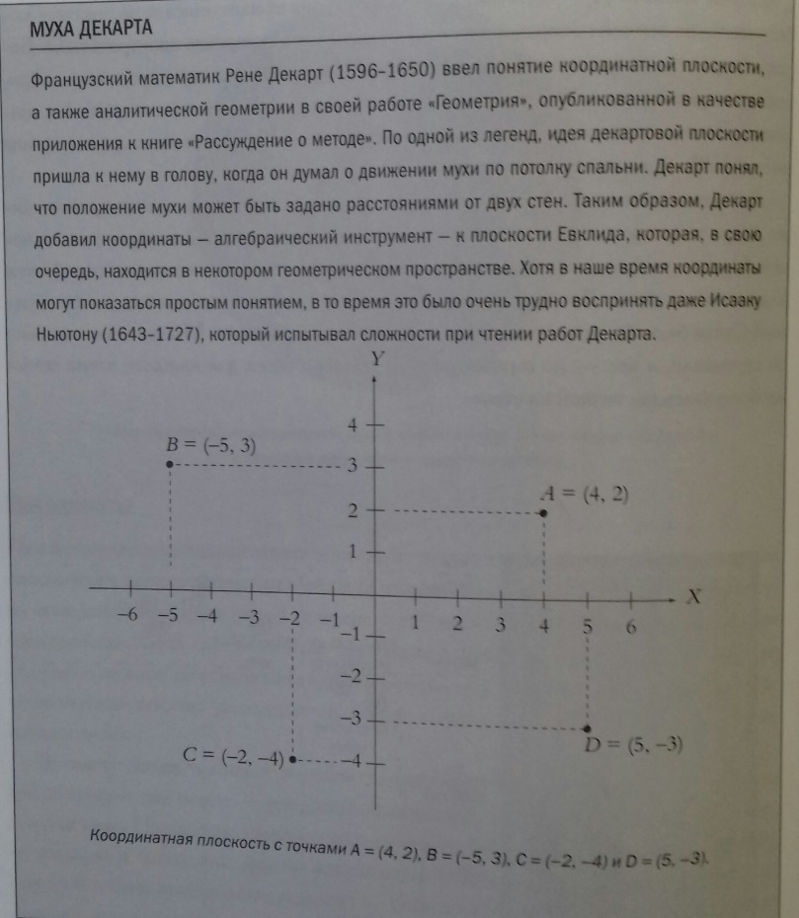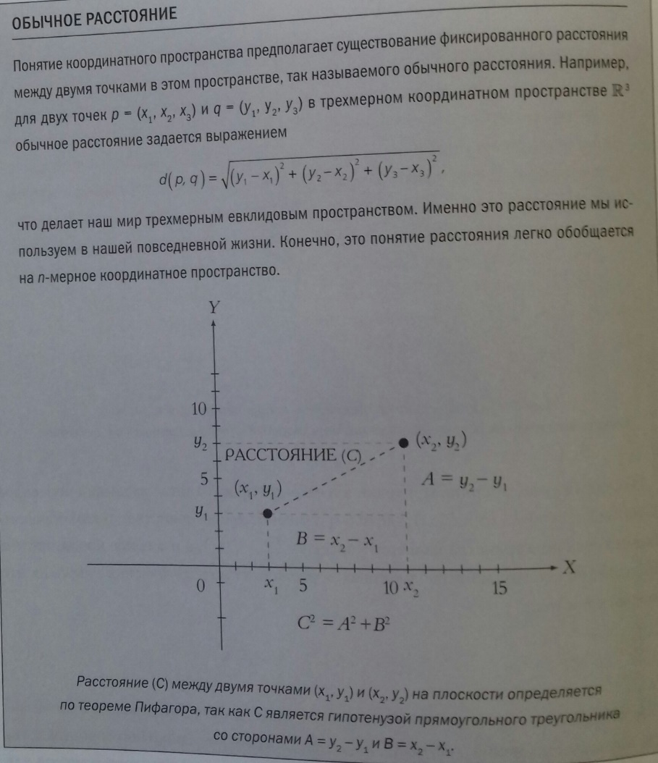

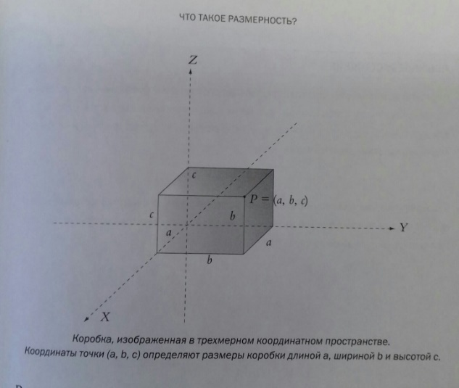

Ибаньес, Р. Координаты / Рауль Ибаньес. – Текст непосредственный // Мир математики : в 40 т. Т. 6. Четвёртое измерение. Является ли наш мир тенью другой Вселенной? / Р. Ибаньес ; пер. с англ. – Москва : Де Агостини, 2014. – с. 28 - 34 : ил.

**3.3 Текст 3 к теме 2**

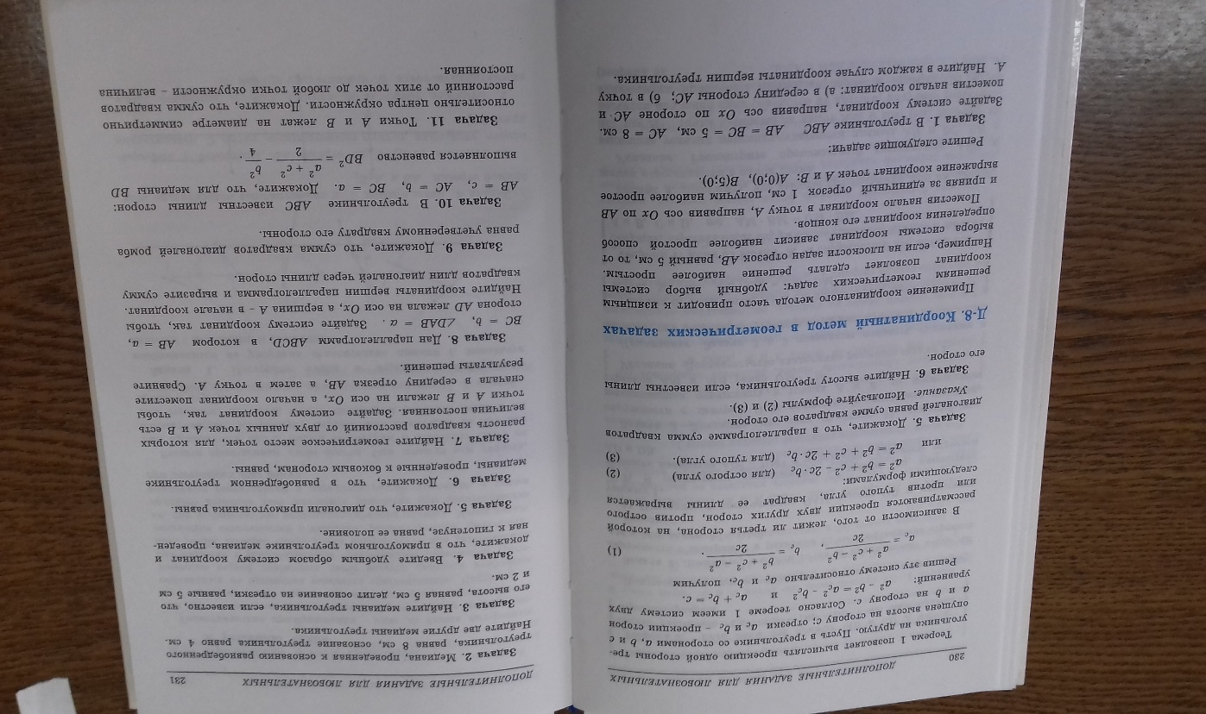

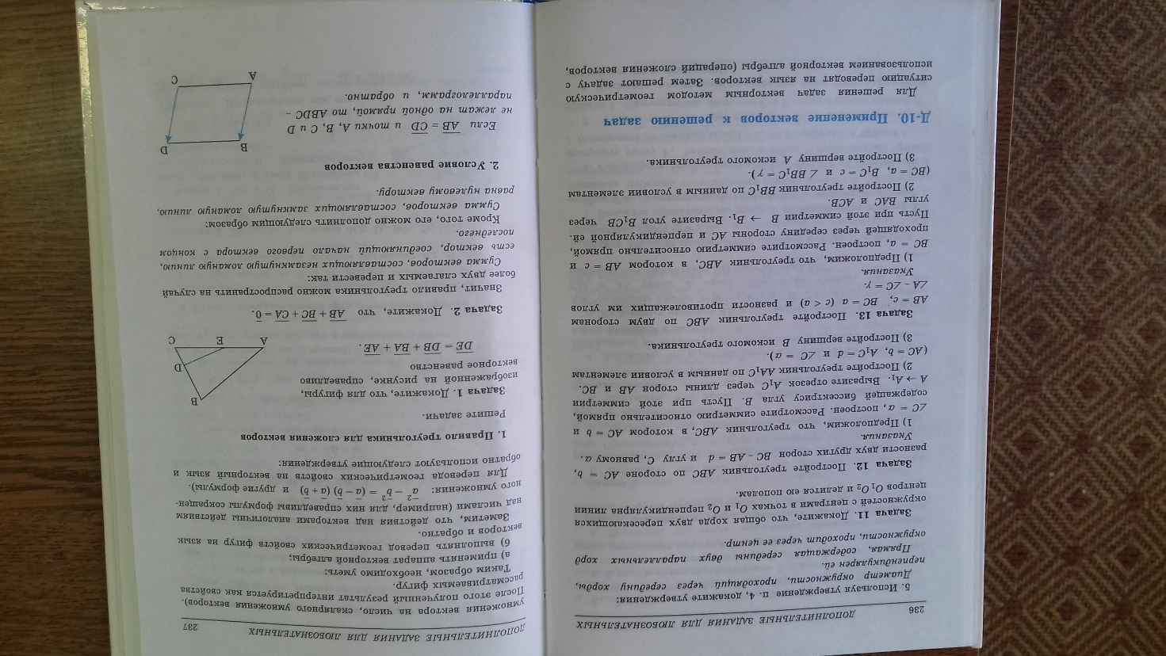

Мельникова, Н. Б. Координатный метод в геометрических задачах. Применение векторов к решению задач. / Б. Н. Мельникова, Г. Б. Лудина, Н. М. Лепихова. _ Текст : непосредственный // Геометрия: Дидактические материалы для 7-9 кл. общеобразовательных учреждений. / Н. Б. Мельникова, Г. Б. Лудина, Н. М. Лепихова. – 2-е изд. – Москва: Мнемозина, 1999. – с. 230, 236.

**4.1 Текст 1 к теме 3**

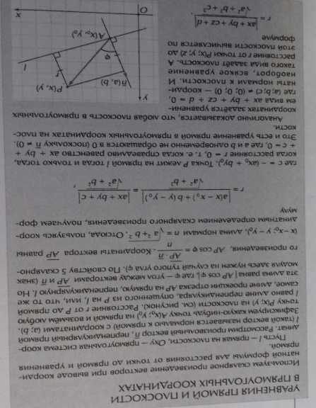

Дубровский, В. Уравнение прямой и плоскости в прямоугольных координатах / В. Дубровсский. – Текст : непосредственный // ред. коллегия : М. Аксёнова, В. Володин, М. Самсонов. Математика. Т. 11. – 2-е изд., перераб. и доп. – Москва : Мир энциклопедий Аванта+, Астрель, 2007. – с. 400..

**4.2 Текст №2 к теме 3**

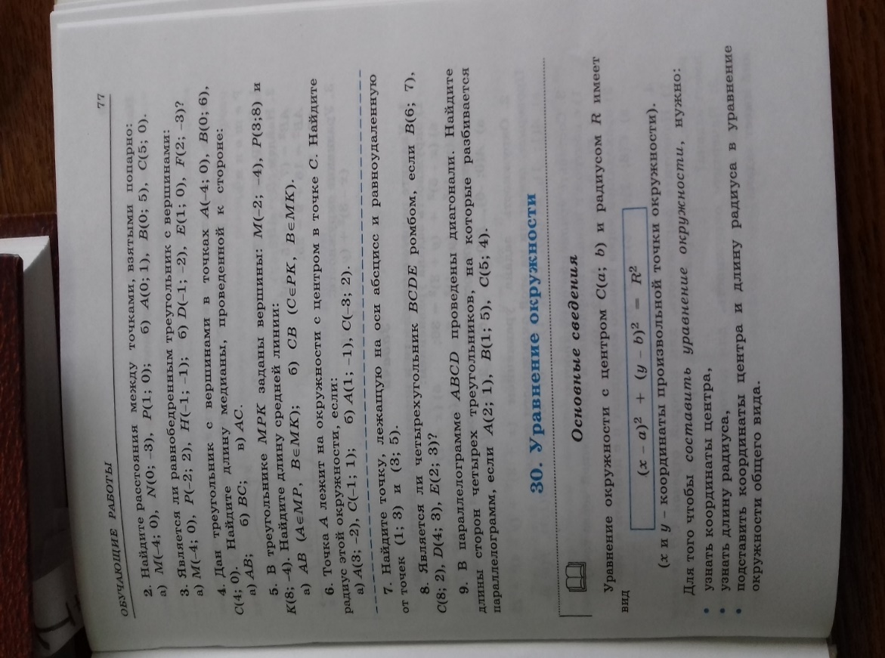

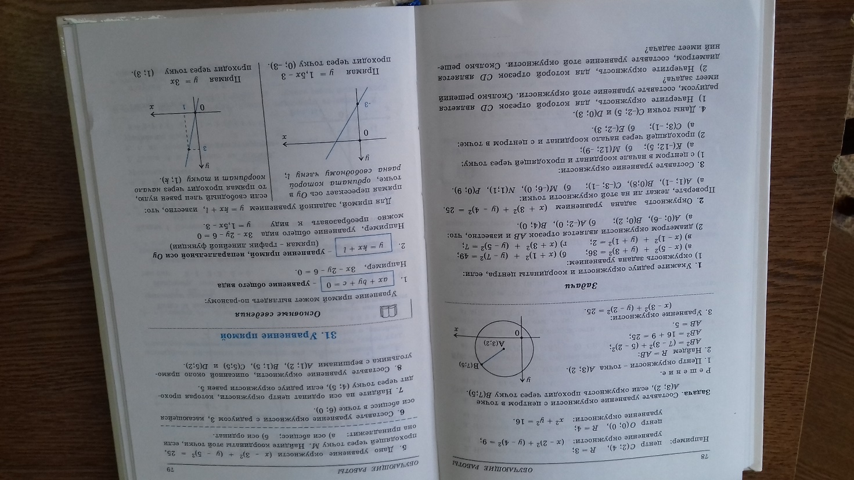

Мельникова, Н. Б. Обучающие работы. Уравнение окружности. Уравнение прямой / Н. Б. Мельникова. - Текст непосредственный // Н. Б. Мельникова, Г. Б. Лудина, Н. М. Лепихова. Геометрия: Дидактические материалы для 7 – 9 классов общеобразовательных учреждений. – 2-е изд. – Москва: Мнемозина, 1999. – с. 77 - 79 : ил.

**4.3 Текст 3 к теме 3**

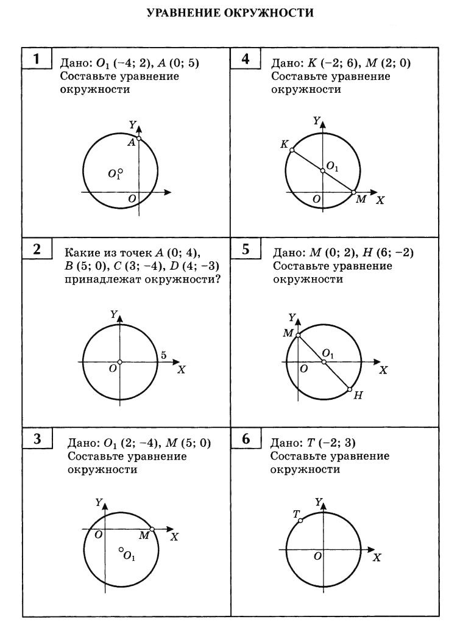

Школа Пифагора : [ сайт] . – 2022 . – URL : <http://школа-пифагора.рф/load/v_mire_zadach/geometriche> (дата обращения 28.05.2022) . – Текст : электронный